Ayoub el mahi Classe SIO 2ème année

2023/2024

**Rapport de stage**

8 janvier – 24 février



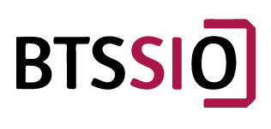

**REMERCIEMENT**

Je tiens à remercier toutes les personnes qui ont contribué au bon. Déroulement de mon stage et qui m’a aidé lors de la recherche de celui-ci.

Je tenais à prendre un moment pour exprimer ma plus profonde gratitude à M. Moreau pour toute l'aide précieuse que vous m'avez apportée dans ma recherche du stage. Votre soutien inestimable et vos conseils avisés ont été déterminants dans ma réussite à trouver cette opportunité professionnelle.

Votre générosité et votre disponibilité ont été véritablement inspirantes. Vous avez consacré du temps et de l'énergie pour me guider à travers le processus de recherche de stage, en me fournissant des informations utiles sur les entreprises, en me prodiguant des conseils sur la rédaction de mon CV.

J’aimerais aussi prendre un moment pour remercier et exprimer ma plus profonde gratitude à mon tuteur de stage M. Youssef El mansouri pour toute l'aide précieuse qu’il m'a apportée durant le stage que j’ai fait dans son entreprise.



**Sommaire**

* Introduction

* Remerciement
* Présentation de l’entreprise
* Le Présentation des différentes tâches effectue
* La conclusion
  + Mon avis
  + Le bilan

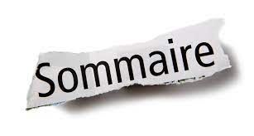

**Introduction**

Je m’appelle Ayoub El mahi, je suis étudiant en BTS SIO en option SISR en deuxième années dans le lycée les Chassagnes à Oullins. J’ai effectué mon stage dans la société E-sécure info avec M. Youssef El mansouri. J’ai été en charge durant ce stage de m’occuper de différentes tâches et d’aider les personnes de l’entreprise dans leur travail.

L’entreprise E-secure est une entreprise informatique qui s’occupe de l’analyse, choix des solutions matériels et logiciels, déploiement et maintenance. Ils sont aussi très régulièrement appelés par des prestataires extérieurs qui ont besoin de leurs services pour leur service informatique.



**Présentation de l’entreprise :**

E-Secure est une société française spécialisée dans la cybersécurité et la protection des données. Fondée en 2007, elle est basée à Miribel dans l'Ain (01) et intervient auprès des entreprises et des particuliers de la région Auvergne-Rhône-Alpes.

**Services proposés:**

E-Secure propose une large gamme de services en cybersécurité, notamment :

* **Audit de sécurité informatique:** évaluation des risques et des vulnérabilités du système informatique
* **Mise en place de solutions de sécurité:** pare-feu, antivirus, anti-malware, filtrage web, etc.
* **Protection des données personnelles:** mise en conformité avec le RGPD
* **Sauvegarde et restauration de données:** protection contre les pertes de données
* **Sensibilisation et formation aux risques cyber:** accompagnement des utilisateurs à adopter les bons gestes

**Clients:**

E-Secure accompagne une large clientèle, composée de PME, ETI, grandes entreprises et particuliers. Parmi ses clients, on peut citer :

* **Collectivités locales**
* **Hôpitaux et cliniques**
* **Etablissements scolaires**
* **Industries**
* **Commerces**

**Points forts:**

* **Expertise et expérience:** E-Secure s'appuie sur une équipe d'experts certifiés en cybersécurité
* **Approche personnalisée:** chaque client bénéficie d'une solution adaptée à ses besoins et à son budget
* **Engagement qualité:** E-Secure est certifié ISO 9001 et ISO 27001

**Les différentes taches effectuer :**

Pendant la durée de mon stage chez e- Secure, on m'a donné plusieurs tâches à effectuer dans le cadre de répondre aux besoins des clients. Ma première tâche était d'aider à l'installation d'équipements informatiques dans une entreprise qui se situe à Oyonnax. Je parle d'équipement informatique je veux dire l'installation des ordinateurs pour les différents employés.

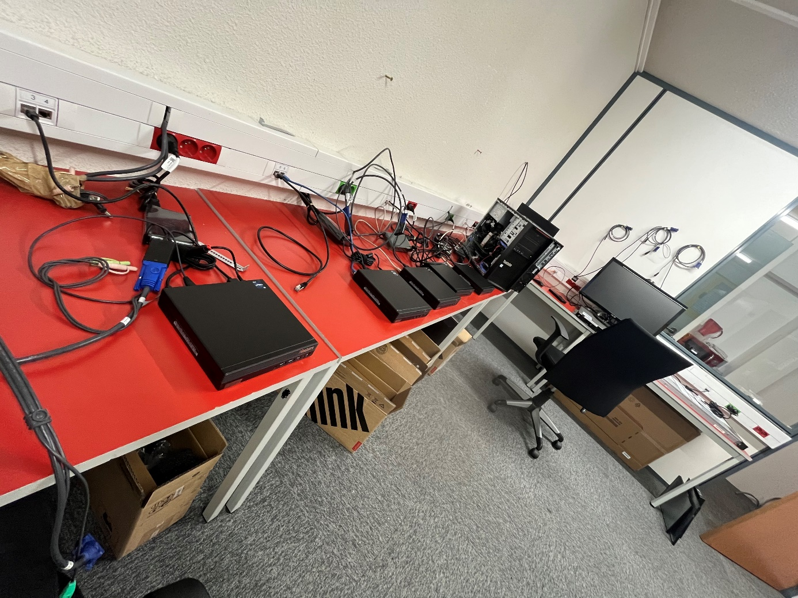

J'ai dû aussi m'occuper de la configuration de certains switchs et de pare-feu afin de les installer par la suite chez les clients.

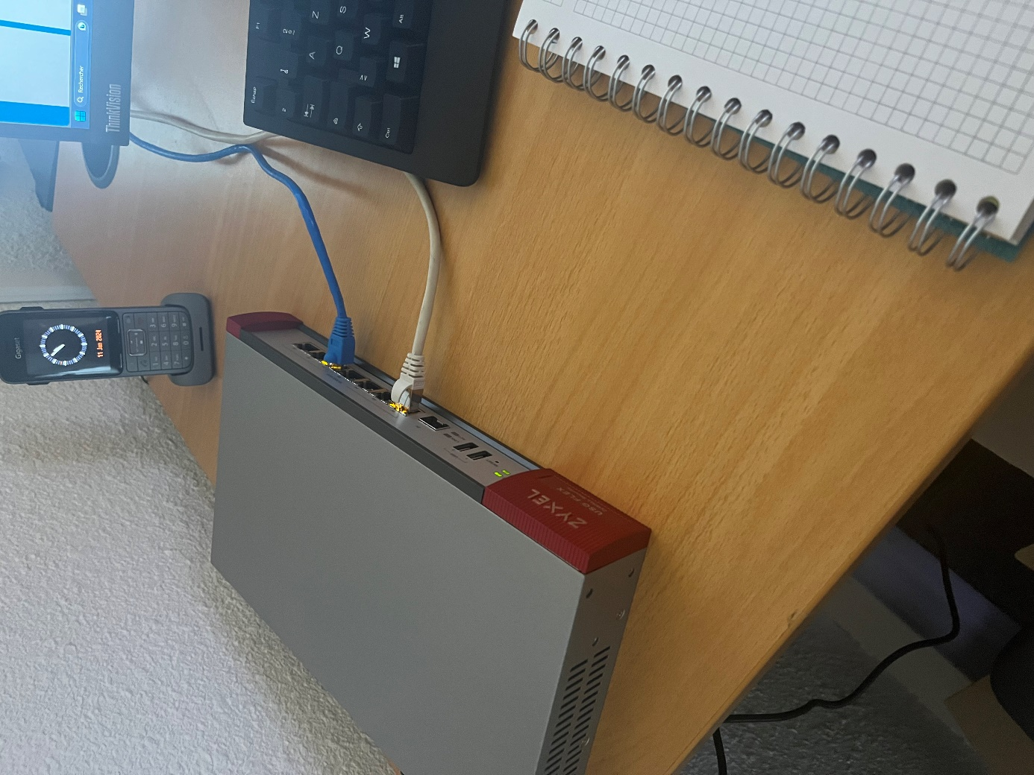

Pendant quelques jours au sein de l'entreprise j'étais chargé de m'occuper de faire une mise à jour de tous les serveurs et d'installer certaines versions de Windows serveur. À ce moment-là j'étais chargé de rajouter les RAM pour le bon fonctionnement des serveurs. Au moment où j'ai fini l'installation des différentes versions de Windows et fait la mise à jour j'ai dû installer un serveur DNS dessus et un autre serveur DHCP.

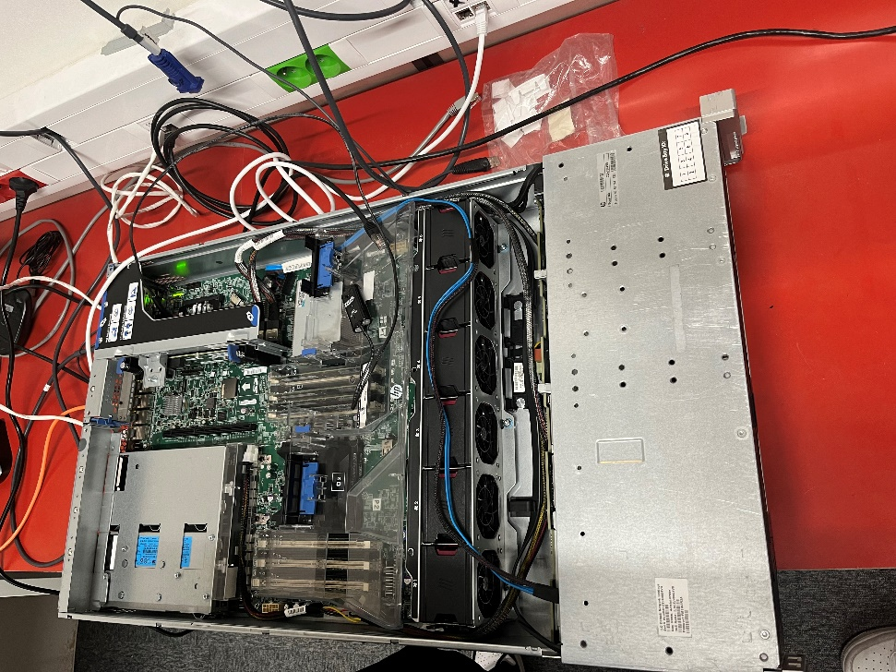

J'ai été chargé de m'occuper de remplacer des machines qui avait dans la baie par d'autres machines. On a aussi été chargé de créer une nouvelle baie au sein d'une entreprise qui se trouve Vénissieux. Et au sein de cette même entreprise on a dû installer le matériel informatique de tous les employés du bâtiment.

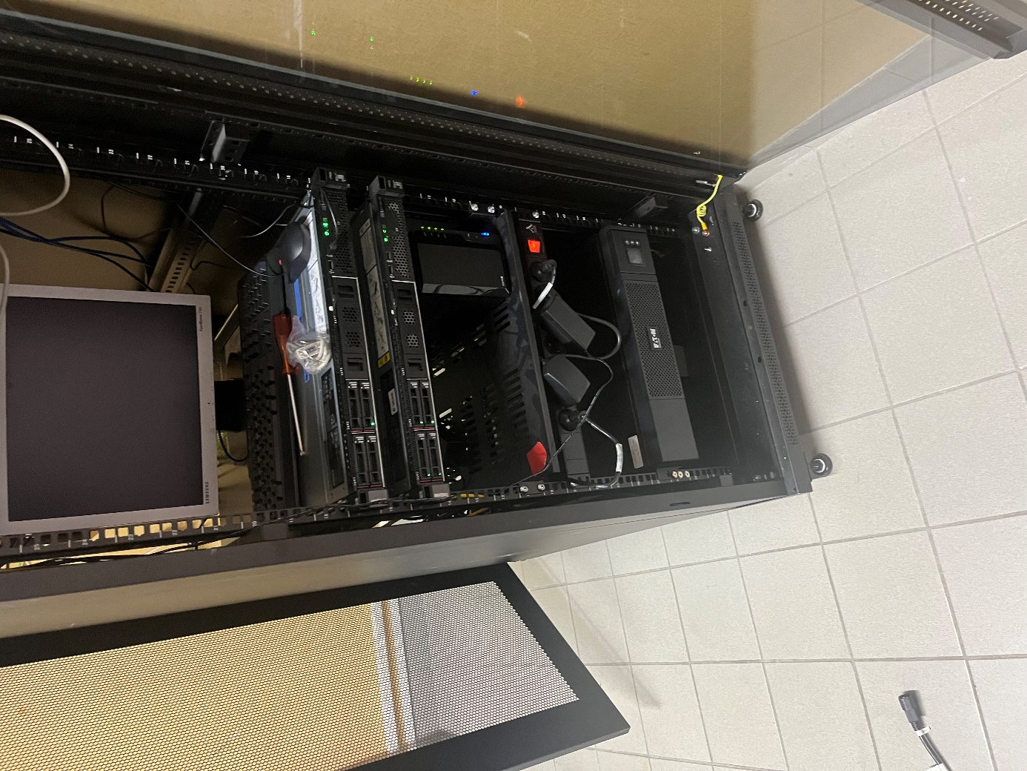

**Conclusion :**

Pour conclure avec ce stage de 7 semaine en informatique dans l'entreprise e- Secure. Ce stage m'a permis d'acquérir de nouvelles expériences très enrichissantes.

Durant mon stage j'ai été amené à faire différents de tâches au sein de cette entreprise e- Secure. Il m'a permis de me familiariser avec certains outils informatiques. J'ai pu travailler avec différentes personnes qui m'ont appris différentes choses.

Ce stage m'a permis de m'améliorer et d'apprendre. J'ai très apprécié ce stage puisqu'il m'a amené aussi à faire la rencontre de différentes personnes et à répondre à des besoins.

